Государственное автономное учреждение дополнительного
образования Тюменской области «Областная спортивная школа олимпийского резерва каратэ»
(ГАУ ДО ТО «ОСШОР каратэ»)
625056, г. Тюмень, проезд Воронинские горки 101/2
Тел.: 8 3452 532379
schoolkarate72@gmail.com
schoolkarate72@obl72.ru
ОКПО 09537115
ОГРН 1127232028780
ИНН 7204181164 КПП 720301001

Информация о языке (ах), на котором (ых) осуществляется образование (обучение)

В Государственном автономном учреждении дополнительного образования Тюменской области «Областная спортивная школа олимпийского резерва каратэ» (ГАУ ДО ТО «ОСШОР каратэ») обучение (образование) осуществляется на русском языке.

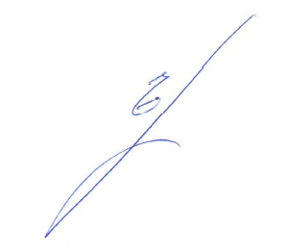

Директор И.Е. Ефременко

